

本科实验报告

课程名称： 算法设计与分析

实验项目： 算法设计与分析实验

实验地点： 文商楼504

专业班级： 信息管理与信息系统一班 学号： 23124426

学生姓名： 张栩豪

指导教师： 喻钢

2024年 9月 20 日

实验名称 | 栈和队列的存储与控制
实验目的
1、掌握栈和队列的存储；
2、掌握栈和队列基本算法程序的编写。
实验内容
- 编写一个程序，实现链队的各种基本运算的算法，具体包括以下功能。（验证性实验）
- 初始化链队q
- 判断链队q是否非空
- 一次进队元素a，b，c
- 出队一个元素，输出该元素
- 依次进队元素的d、e、f
- 输出出队序列
以上功能函数定义在一个cpp或者.h文件中，主函数所在的cpp通过引用方式引入
- 编写一个程序，实现基于循环队列的升序排序，并输出排序后的结果。（设计性实验）

实验环境
程序设计语言：C++
编程工具：microsoft visual studio 2010
运行结果（截屏）
1：链队列的基本运算
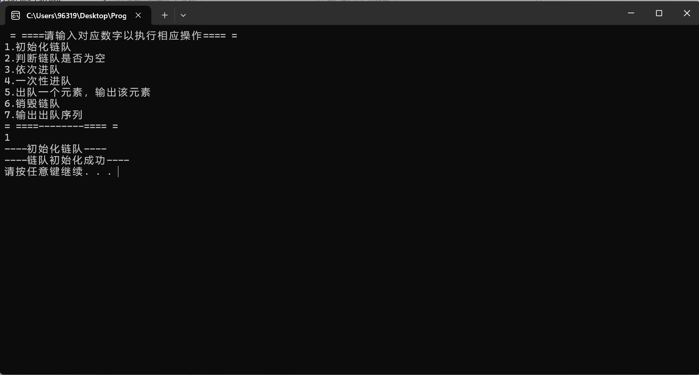
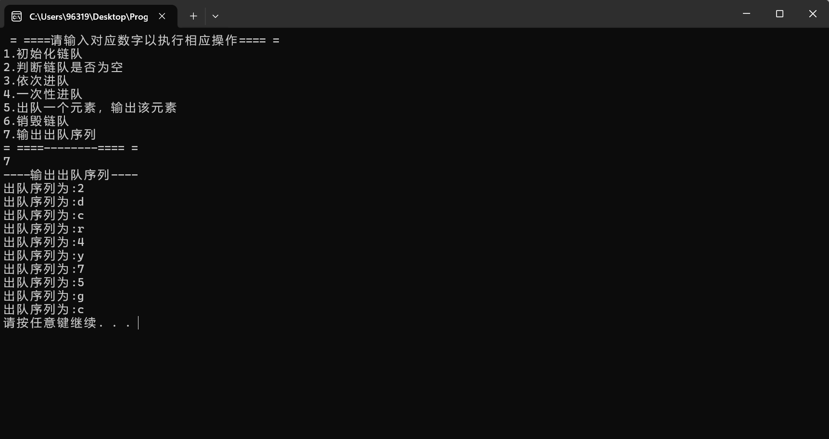
2：循环队列的排序
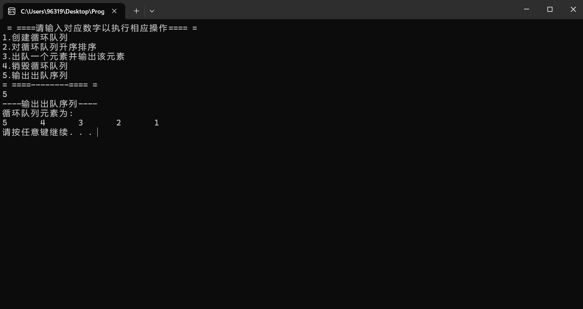
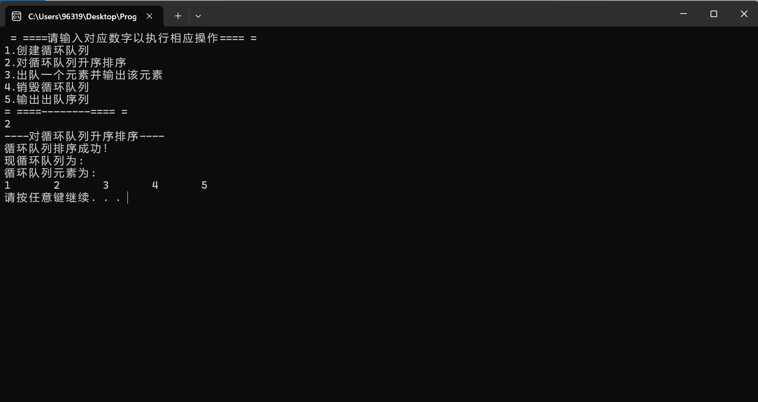
分析体会(复杂性分析&程序的优劣&改进)
1：链队列的基本运算
复杂性分析：
- 初始化链队列：O(1)O(1)，只需分配一个头节点。
- 判断链队列是否非空：O(1)O(1)，只需检查头节点的下一个节点是否存在。
- 一次进队：O(1)O(1)，直接在队尾添加新元素。
- 出队：O(1)O(1)，移除头节点并返回其值。
- 依次进队：O(1)O(1)，每次操作都是常数时间。
- 依次输出队列内元素：O(n)O(n)，需要遍历整个队列。
程序的优劣：
- 优点：
  - 链队列提供了动态的内存管理，可以根据需要动态地扩展和收缩。
  - 没有固定的大小限制，适合不确定大小的数据集合。
- 缺点：
  - 链队列的随机访问性能较差，只能顺序访问。
  - 需要额外的指针空间，增加了内存开销。
改进：
- 使用双向链表实现队列，以便从两个方向进行操作，提高某些操作的效率。
2：循环队列的排序
复杂性分析：
- 排序算法：取决于所选的排序算法，通常的时间复杂度为 O(n2)O(n2)（冒泡排序）
- 使用一个额外的队列存储临时数据：空间复杂度为 O(n)O(n)。
程序的优劣：
- 优点：
  - 通过递归或迭代的方式实现排序，编程难度偏易，代码可读性高。
  - 循环队列利用数组实现，空间利用率高。
- 缺点：
  - 额外的队列增加了空间开销。
  - 排序效率可能低于其他数据结构，特别是对于大量数据。
改进：
- 考虑使用非递归的方式实现排序算法，以减少函数调用栈的开销。
- 优化算法选择，比如使用二叉树排序或快速排序，以提高排序效率。
- 对于小规模数据集，可以使用插入排序或选择排序，它们在数据量小的情况下效率更高。

